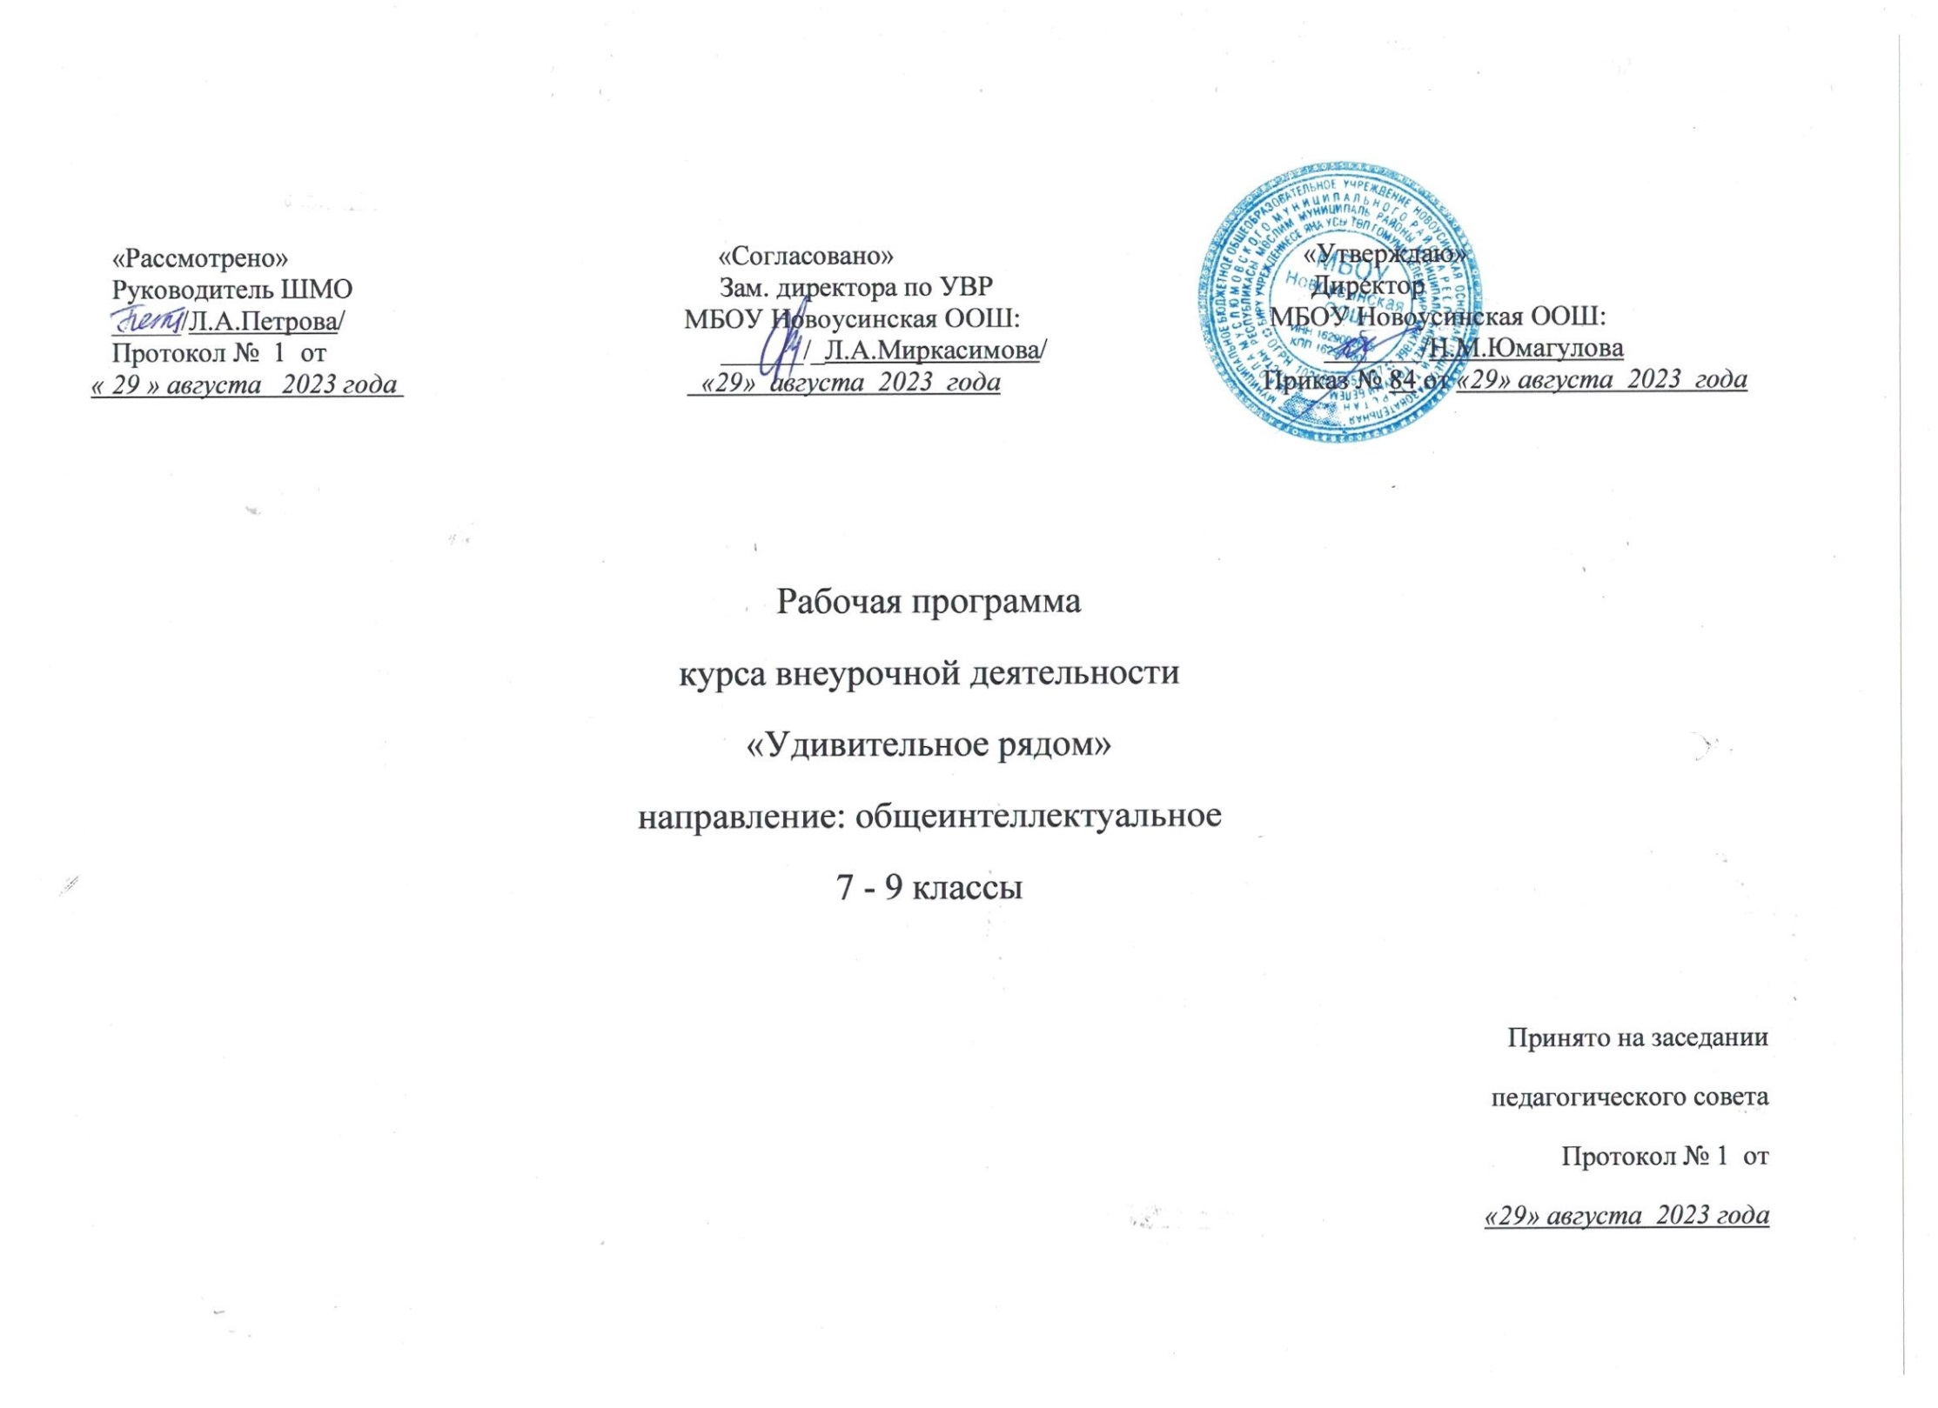

1. Результаты освоения курса внеурочной деятельности.
Личностные:
-ценностное отношение к достижениям российских учёных-физиков;
-развитие научной любознательности, интереса к исследовательской деятельности;
-развитие познавательных интересов, интеллектуальных и творческих способностей;
-активное участие в решении практических задач (в рамках семьи, школы, края) технологической и социальной направленности, требующих в том числе и физических знаний;
-интерес к практическому изучению профессий, связанных с физикой;
-оценка своих действий с учётом влияния на окружающую среду, возможных глобальных последствий;
-формирование ценностного отношения друг к другу, к учителю, к авторам открытий и изобретений, к результатам обучения.
Метапредметные:
-овладение навыками самостоятельного приобретения новых знаний, организации учебной деятельности, постановки целей, планирования, самоконтроля и оценки результатов своей деятельности, умениями предвидеть возможные результаты своих действий;
-понимание различий между исходными фактами и гипотезами для их объяснения, теоретическими моделями и реальными объектами, овладение универсальными учебными действиями на примерах гипотез для объяснения известных фактов и экспериментальной проверки выдвигаемых гипотез, разработки теоретических моделей процессов или явлений;
-формирование умений воспринимать, перерабатывать и предъявлять информацию в словесной, образной, символической формах, анализировать и перерабатывать полученную информацию в соответствии с поставленными задачами, выделять основное содержание прочитанного текста, находить в нём ответы на поставленные вопросы и излагать его;
-приобретение опыта самостоятельного поиска, анализа и отбора информации с использованием различных источников и новых информационных технологий для решения познавательных задач;
-развитие монологической и диалогической речи, умения выражать свои мысли, способности выслушивать собеседника, понимать его точку зрения, признавать право другого человека на иное мнение;
-освоение приёмов действий в нестандартных ситуациях, овладение эвристическими методами решения проблем;
-формирование умений представлять и отстаивать свои взгляды и убеждения, вести дискуссию.
Предметные:
7 класс
-ориентироваться в явлениях и объектах окружающего мира, знать границы их применимости;
-понимать определения физических величин и помнить определяющие формулы;
-понимать каким физическим принципам и законам подчиняются те или иные объекты и явления природы; знание модели поиска решений для задач по физике; знать теоретические основы математики;
-примечать модели явлений и объектов окружающего мира; анализировать условие задачи;
-переформулировать и моделировать, заменять исходную задачу другой; составлять план решения; выдвигать и проверять предлагаемые для решения гипотезы; владеть основными умственными операциями, составляющими поиск решения задачи;
-умение пользоваться методами научного познания, проводить наблюдения, планировать и проводить эксперименты, обрабатывать результаты измерений;
-научиться пользоваться измерительными приборами (весы, динамометр, термометр), собирать несложные экспериментальные установки для проведения простейших опытов;
-развитие элементов теоретического мышления на основе формирования умений устанавливать факты, выделять главное в изучаемом явлении, выдвигать гипотезы, формулировать выводы;
-развитие коммуникативных умений: докладывать о результатах эксперимента, кратко и точно отвечать на вопросы, использовать справочную литературу и другие источники информации.
8 класс
-умения пользоваться методами научного исследования явлений природы, проводить наблюдения, планировать и выполнять эксперименты;
-умения обнаруживать зависимости между физическими величинами, объяснять полученные результаты и делать выводы, оценивать границы погрешностей результатов измерений;
-умения структурировать изученный материал и естественнонаучную информацию, полученную из других источников;
-умения применять теоретические знания на практике, решать задачи на применение полученных знаний;
-формирование представлений о закономерной связи и познаваемости явлений природы, об объективности научного знания;
-формирование первоначальных представлений о физической сущности явлений природы (механических, тепловых, электромагнитных);
-понимание физических основ и принципов действия (работы) машин и механизмов, средств передвижения и связи, бытовых приборов, промышленных технологических процессов, влияющих на окружающую среду;
-развитие умения планировать в повседневной жизни свои действия с применением полученных знаний законов электродинамики, термодинамики и тепловых явлений с целью сбережения здоровья;
-формирование представлений о значении естественных наук в решении современных экологических проблем, в том числе в предотвращении техногенных и экологических катастроф.
9 класс
-осознание ценности и значения физики и ее законов для повседневной жизни человека и ее роли в развитии материальной и духовной культуры;
-формирование представлений о закономерной связи и познаваемости явлений природы, об объективности научного знания, о системообразующей роли физики для развития других естественных наук, техники и технологий;
-формирование первоначальных представлений о физической сущности явлений природы, видах материи, усвоение основных идей электродинамики, физики атома и атомного ядра;
-усвоения смысла физических законов, раскрывающих связь физических явлений, овладение понятийным аппаратом и символическим языком физики;
-обнаруживать зависимости между физическими величинами, выводить из экспериментальных фактов и теоретических моделей физические законы, объяснять полученные результаты и делать выводы;
-формирование умения применять теоретические знания по физике на практике, решать физические задачи; планировать в повседневной жизни свои действия с применением полученных знаний законов механики; умения пользоваться физическим текстом (анализировать, извлекать необходимую информацию), точно и грамотно выражать свои мысли с применением математической терминологии и символики, проводить классификации, логические обоснования.

2. Содержание курса внеурочной деятельности с указанием форм организации и видов деятельности
7 класс
Содержание | Форма организации | Виды деятельности
Введение  Инструктаж по технике безопасности на занятиях. Основы эксперимента. | Беседа, просмотр видеороликов | Эксперимент
Измерения  Определение цены деления шкалы прибора, метод рядов, определение геометрических размеров тел, угловой размер, перспектива, определение площадей, объемов тел, погрешность измерений. | Беседа, просмотр видеороликов, занимательные опыты. | Эксперимент, выполнение творческих заданий, работа с учебной и справочной литературой
О природе вещества  Строение вещества, диффузия, поверхностное натяжение, смачивание, капиллярность, давление | Беседа, занимательные опыты, конкурсы, викторины | Выполнение творческих заданий
Движение  Угловая и линейная скорость, масса, сила тяжести, вес, выталкивающая сила, реактивное движение, динамометр. | Беседа, слушание | Решение расчетных, качественных, экспериментальных задач
Простые механизмы  Рычаг, работа, мощность, энергия, КПД простого механизма | Беседа, лабораторная работа | Решение расчетных, качественных, экспериментальных задач
Обобщение | Познавательные игры, опыты | Решение расчетных задач

8 класс
Содержание | Форма организации | Виды деятельности
Мир теплоты  Температура, внутренняя энергия, теплопередача, количество теплоты, агрегатные состояния, их изменение, тепловые двигатели. | Беседа, лабораторная работа, просмотр видеороликов | Решение расчетных, качественных задач; выполнение творческих заданий
Электричество  Строение атома, электрическое поле, электрический ток, законы постоянного тока. | Опыты, слушание, беседа | Решение экспериментальных, расчетных задач. Постановка опытов
Загадка света  Свойства светового луча. Явления отражения, преломления, поглощения. Дисперсия света. | Различные виды чтения, конкурсы, викторины | Занимательные опыты. Решение задач различных видов
Обобщение | Игра | Занимательные опыты. Решение задач различных видов

9 класс
Содержание | Форма организации | Виды деятельности
Магнетизм  Магнитное поле, электромагнитные устройства, электромагнитное поле. | Проведение опытов | Решение качественных задач
Мир колебаний и волн  Колебательные системы, характеристики колебательного и волнового движения, звуки разной частоты. | Дискуссия, беседа, сообщения | Постановка опытов. Решение задач, эксперимент
Атомное ядро  Атомный состав, радиоактивность, изотопы. | Доклады, сообщения, просмотр видеосюжетов | Занимательные опыты,  выполнение творческих заданий
Немного астрономии  Зодиакальные созвездия. Астрономическая семиотика. Солнечная система. Вселенная. | Сообщения, дискуссия, беседа, просмотр видеофильмов | Выполнение творческих заданий
Обобщение | Беседа | Занимательные опыты,  выполнение творческих заданий

3. Тематическое планирование
7 класс
№ | Темы занятий | Количество занятий
1 | Инструктаж по ТБ. Основы эксперимента. | 1
2 | Знакомство с физическими приборами. | 1
3 | Измерения и погрешность: измерение длины, метод рядов, измерение геометрических размеров тел. | 1
4 | Измерения и погрешность: измерение длины, метод рядов, измерение геометрических размеров тел | 1
5 | Измерения: перспектива, видимый угловой размер. | 1
6 | Определение параметров тела человека. | 1
7 | Определение площадей тел неправильной формы. | 1
8 | Обобщение по теме: «Измерения». | 1
9 | Какова природа вещества? | 1
10 | Почему мы чувствуем запахи? | 1
11 | « Мыльная опера». Поверхностное натяжение. | 1
12 | Почему вода поднимается в капиллярных трубках, а ртуть опускается? | 1
13 | Как измеряется давление в жидкостях и газах? | 1
14 | Давление в движущихся потоках. | 1
15 | Как устроен фонтан? | 1
16 | Атмосферное давление и наше дыхание. | 1
17 | Применение сжатого воздуха. | 1
18 | Измерение скорости движения при ходьбе, беге. | 1
19 | Многообразие движений в природе. | 1
20 | Разнообразие сил. | 1
21 | Использование динамометра. | 1
22 | Обнаружение выталкивающей силы. | 1
23 | Постоянная масса, изменяющийся вес. | 1
24 | Движение небесных тел. | 1
25 | Угловая и линейная скорость. | 1
26 | Реактивное движение. | 1
27 | Обобщение по теме: «Движение». | 1
28 | Измерение массы тела с помощью рычага. | 1
29 | Рычаги в природе. | 1
30 | Измерение работы и мощности человека при подъеме. | 1
31 | КПД простых механизмов. | 1
32 | Всегда ли тело обладает механической энергией? | 1
33 | Обобщение по теме: «Простые механизмы». | 1
34 | Итоговое занятие «Веселая карусель». | 1

8 класс
№ | Темы занятий | Количество занятий
1 | Температура 36,6. | 1
2 | Внутренняя энергия. | 1
3 | «Тепло ли ежику в иголках?» (теплопроводность). | 1
4 | Куда дует ветер? (конвекция). | 1
5 | Горит, горит жарче…(излучение). | 1
6 | Куй железо, пока горячо (плавление). | 1
7 | «Ежик в тумане» (парообразование, конденсация). | 1
8 | Влажность и погода. | 1
9 | Едет, едет паровоз…(тепловые двигатели) | 1
10 | Порешаем, посчитаем (решение расчетных задач). | 1
11 | Обобщающее занятие по теме: «Теплота». | 1
12 | Легенда об янтаре. | 1
13 | Электростатические игрушки. | 1
14 | Где живут заряды? | 1
15 | «Спасаем ежика» ( источники тока). | 1
16 | «Умный дом» (построение схем различных цепей). | 1
17 | «Законы Ома нам знакомы» (решение задач). | 1
18 | Рассчитаем цепь! (решение расчетных задач по схемам) | 1
19 | «Не влезай, убьет!» | 1
20 | Расходование электрической энергии. | 1
21 | Проводимость различных веществ. | 1
22 | Обобщающее занятие по теме: «Электричество». | 1
23 | Свет и тень. | 1
24 | Секрет «Солнечного зайчика». | 1
25 | Могут ли лучи ломаться? | 1
26 | Свет мой, зеркальце, скажи… (виды зеркал) | 1
27 | Почему трава зеленая? | 1
28 | Смешиваем краски. | 1
29 | Радуга глазами внимательного наблюдателя. | 1
30 | Как глаз человека создает изображение. | 1
31 | Оптические приборы. | 1
32 | Оптические иллюзии. | 1
33 | Обобщающее занятие по теме: «Свет». | 1
34 | Итоговое занятие « Радуга знаний». | 1

9 класс
№ | Темы занятий | Количество занятий
1 | Тайны магнита. | 1
2 | Почему Земля-магнит? | 1
3 | Как магнитный эффект используется для измерения электрического тока. | 1
4 | Открытия М. Фарадея. | 1
5 | Электрические машины. | 1
6 | Трансформаторы. | 1
7 | Альтернативные источники энергии. | 1
8 | В мире электромагнитных колебаний и волн. | 1
9 | Виды электромагнитных излучений, влияние на живые организмы. | 1
10 | Обобщающее занятие по теме: «Магнетизм». | 1
11 | Как получить колебания? | 1
12 | Резонанс. | 1
13 | «Формула маятника». | 1
14 | «Такие разные волны!» (разнообразие волн на поверхности воды). | 1
15 | Природа звука. Эхо. | 1
16 | Ультразвуки. Природные сонары. | 1
17 | Обобщающее занятие по теме: «Колебания и волны». | 1
18 | Мария Кюри и её научный подвиг. | 1
19 | Радиоактивность и мечта алхимиков. | 1
20 | Как радиоактивные элементы применяются для вычисления возраста Земли. | 1
21 | Обстрел ядра Резерфордом. | 1
22 | Радиоактивные изотопы, их применение. | 1
23 | Атом покорен, но цивилизация под угрозой. | 1
24 | Водородная бомба. | 1
25 | Обобщающее занятие по теме: «Атомное ядро». | 1
26 | Астрономическая семиотика (происхождение названий звезд). | 1
27 | Сказки звездного неба. | 1
28 | «Всё врут календари!» | 1
29 | Путешествие за пределы Солнечной системы. | 1
30 | «Раздвигаем границы Вселенной!» | 1
31 | «Одиноки ли мы?» | 1
32 | Обобщающее занятие по теме: «Немного астрономии». | 1
33 | Обобщающее занятие по теме: «Немного астрономии». | 1
34 | Итоговое занятие «Беседа за круглым столом». | 1

